ASOSIASI FASIES & REKONSTRUKSI PALEOGEOGRAFI PADA ZONA TRANSISI FORMASI TALANGAKAR, CEKUNGAN ASRI, LEPASPANTAI BLOK TENGGARA SUMATRA, INDONESIA

Dwandari Ralanarko, M. Iqbal Ramadhan 1
Lili Fauzielly, Winantris, Ildrem Syafri, Abdurrokhim 2

¹ Pertamina Hulu Energi OSES, Menara Standard Chartered, Jl. Prof. Dr. Satrio No.26, Karet Semanggi, Setiabudi, Jakarta Selatan, DKI Jakarta 12950
² Post-Graduate Program, Faculty of Geological Engineering – Universitas Padjadjaran, Jl. Raya Bandung – Sumedang KM 21, Jatinangor, Jawa Barat 45363

dwandari.ralanarko@pertamina.com / dwandari20001@mail.unpad.ac.id

ABSTRAK

Lapangan Widuri terletak pada konfigurasi antiklin tersesarkan yang terletak pada back arc basin Cekungan Asri, Sumatera Tenggara yang berumur Paleogen. Lapangan Widuri pertama kali dilakukan pemboran sumur eksplorasi pada tahun 1988 pada reservoir Batupasir Formasi Talangakar. Penelitian terdahulu belum pernah mengintegrasikan data sumur dan data seismik 3D untuk mengidentifikasi penyebaran reservoir batupasir dan rekonstruksi paleogeografi, sehingga dilakukan penelitian pada interval reservoir 35-A dan 34-B yang merupakan dua dari enam reservoir produktif di Lapangan Widuri. Tujuan dari penelitian ini adalah untuk pengkarakterisasian asosiasi fasies dan rekonstruksi paleogeografi dengan mengintegrasikan data deskripsi batuan inti, petrografi, log tali kawat, biostratigrafi, uji sumur, dan seismik 3D. Metode yang digunakan meliputi analisis fasies dan lingkungan pengendapan, analisis stratigrafi sikuen, pemetaan struktur, geometri reservoir, hingga rekonstruksi pengendapan..

Hasil analisis pada interval 35-A dan 34-B tersusun atas sembilan litofasies yaitu, F1, F2, F3, F4, F5, F6, F7, F8, F9. Interval 35-A menunjukkan lingkungan pengendapan Fluvial dengan 3 asosiasi fasies yaitu, Fluvial Channel, Floodplain, dan Swamp, sedangkan pada interval 34-B menunjukkan lingkungan pengendapan Fluvio-Tide Delta dengan 3 asosiasi fasies yaitu, Distributary Channel, Tidal Flat, dan Swamp. Distribusi fasies Channel digambarkan pada analisis geometri, stratigrafi sikuen, dan seismik 3D yang menunjukkan arah pengendapan dengan arah Baratlaut – Tenggara.

Data biostratigrafi berupa kemunculan akhir fosil polen berumur Oligosen Akhir dan kemunculan awal fosil foraminifera berumur Miosen Awal menunjukkan perubahan paleoenvironment secara gradual dari terrestrial (darat) menjadi transisi, serta paleoclimate dari iklim basah menjadi iklim kering yang terjadi pada rentang umur Oligosen Akhir – Awal Miosen. Berdasarkan data batuan inti yang menunjukkan perubahan litofasies Batupasir simpang siur dan Batulempung masif menjadi Batupasir flaser dan Batulempung lenticular mencirikan pengaruh dari pasang surut air laut yang dikontrol oleh curah hujan dan iklim. Paleogeografi pada Interval 35-A dan 34-B secara umum mengikuti dua tahapan perekahan tektonik yaitu: 1) fase Late Syn-Rift dicirikan oleh lingkungan sungai berkelok dan dataran Alluvial pada interval 35-A (Oligosen Akhir); 2) fase Early Post-Rift, dicirikan oleh lingkungan sungai berkelok dan Deltaic pada interval 34-B (Miosen Awal).

Kata kunci: Asri, biostratigrafi, rekonstruksi, paleogeografi, Talangakar, Widuri

PENDAHULUAN

Cekungan Asri merupakan bagian daerah operasi Pertamina Hulu Energi OSES. Blok Sumatera Tenggara terletak pada Laut Jawa bagian Barat yang berbatasan dengan pantai Jawa Barat dan Sumatra bagian Tenggara, Indonesia. Tepatnya pada koordinat 04°30’ – 06°00’ LS dan 106°00’ BT – 107°00’ BT. Cekungan utamanya terdiri dari Cekungan Sunda dan Cekungan Asri.

Cekungan Asri dibatasi oleh Paparan Sunda di bagian Utara, Cekungan Biliton, Busur Kalimantan - Jawa, dan sesar berarah Utara – Selatan di bagian Timur, Tinggian Lampung di bagian Barat, dan Cekungan Jawa Barat, Seribu platform, dan sesar wrenching regional berarah Baratlaut - Tenggara di bagian Selatan, serta memiliki area seluas 3500 km² dengan ketebalan sedimen yang mencapai 16.000 kaki berumur Paleosen – Pleistosen (Sukanto dkk., 1998). Lapangan minyak pada Cekungan Asri didominasi oleh perangkap struktural dan kombinasi antara perangkap stratigrafi dan struktural (Young dkk, 1991).
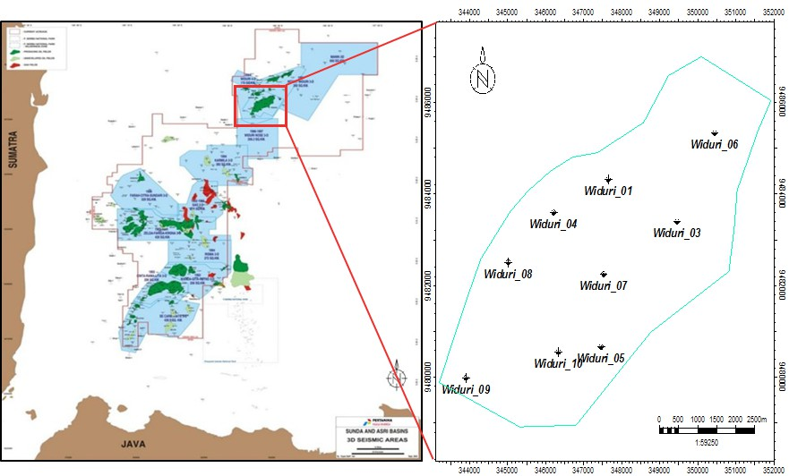
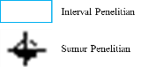
Gambar 1. Lapangan Widuri dalam Cekungan Asri (Ralanarko, 2020)
Secara tektonik, Cekungan Asri dideskripsikan sebagai back-arc, half graben rift basin (Young and Atkinson, 1993 dalam Sukanto dkk., 1998). Terdapat tiga periode tektonik utama yang mempengaruhi tipe struktur dan sistem pengendapan pada Cekungan Asri (Sukanto dkk., 1998), yaitu:

Periode pertama (rift initiation) ini terjadi pada masa Pra-Banuwati (Pra-Oligosen) sampai dengan pengendapan Serpih Banuwati (Oligosen Awal) yang dideskripsikan sebagai fase pre-rift atau rift initiation.

Periode kedua (syn-rift) terjadi pada Oligosen Awal hingga Oligosen Akhir dimana diendapkannya Serpih Banuwati sampai dengan Anggota Zelda (Interval 35-A). Aktivitas rifting berkembang akibat adanya echelon fault pada sayap bagian Timur dan Barat dari cekungan. Longley (1997) mendefinisikan periode syn-rift sebagai periode penurunan cekungan maksimum (maximum subsidence).

Periode ketiga (post-rift) merupakan periode tektonik terakhir yang terjadi pada Miosen Akhir hingga Pleistosen dimana terjadinya pengendapan Anggota Gita (Interval 34-B) dan formasi lainnya yang lebih muda. Fase post-rift pada cekungan Asri didefinisikan sebagai ketenangan tektonik (Longley, 1997).

Interval penelitian berada di Lapangan Widuri yang merupakan antiklin tersesarkan dan terletak pada back arc basin berumur Tersier, Cekungan Asri, Sumatera Tenggara (Gambar 1). Dengan objek utamanya yaitu interval reservoir 35-A dan 34-B yang merupakan dua dari enam reservoir produktif yang diendapkan pada periode syn-rift dari Formasi Talangakar di Lapangan Widuri (Gambar 2).
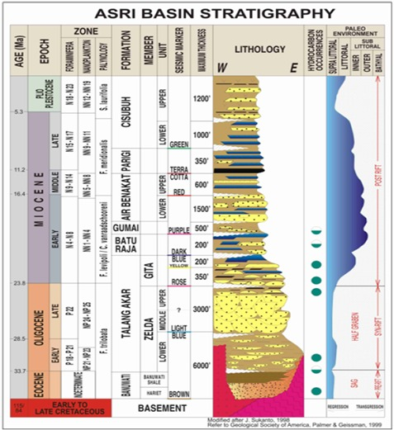
Gambar 2. Stratigrafi Regional Cekungan Asri (dimodifikasi dari Sukanto, 1998)
Penelitian ini bertujuan untuk pengkarakterisasian asosiasi fasies dan rekonstruksi paleogeografi pada Formasi Talangakar interval 35-A (Anggota Zelda) dan interval 34-B (Anggota Gita).

Penelitian dilakukan dengan melakukan analisis terhadap variasi fasies secara lateral maupun vertikal dan geometri reservoir produktif berumur Oligosen – Miosen, Formasi Talangakar, Lapangan Widuri, Cekungan Asri. Penelitian ini membangun model pengendapan reservoir dengan mengintegrasikan data deskripsi batuan inti, data petrografi, data log tali kawat, laporan biostratigrafi, data uji sumur, data seismik 3D, dan penelitian – penelitian sebelumnya; sehingga diharapkan bisa mendapatkan hasil yang komprehensif baik dari sisi geologi maupun geofisika yang diinterpretasikan dari hasil karakterisasi reservoir maupun rekonstruksi paleogeografi.

DATA & METODOLOGI

Data yang digunakan pada penelitian ini merupakan data sekunder yang terdiri dari: foto dan deskripsi batuan inti (3 sumur), data petrografi (3 sumur), data log tali kawat (9 sumur), data biostratigrafi (2 sumur), data uji sumur (1 sumur), data seismik 3-D dengan luas 350 km², dan laporan akhir sumur (9 sumur) (Pertamina, 1988) (Tabel 1).

Tabel 1. Ketersediaan data pada sumur interval penelitian
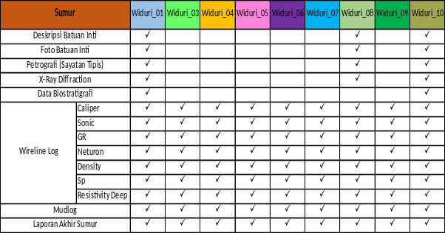

Penelitian didahului dengan pengumpulan data yang dibutuhkan, kemudian dilanjutkan dengan melakukan analisis geologi berupa analisis fasies, elektrofasies, asosiasi fasies, dan lingkungan pengendapan dari data batuan inti, data biostratigrafi, data petrografi dan data log tali kawat. Korelasi log antar sumur dilakukan beriringan dengan analisis asosiasi fasies yang kemudian digunakan dalam analisis stratigrafi sikuen dan pembentukan geometri reservoir. Selanjutnya, analisis data geologi diintegrasikan dengan analisis geofisika berupa pembuatan peta struktur kedalaman yang digunakan untuk pembuatan pemodelan persebaran fasies interval 35-A dan 34-B. Tahapan terakhir adalah merekonstruksi model dari paleogeografi interval 35-A dan 34-B yang dibantu dari hasil analisis pemodelan persebaran fasies sebelumnya.

Metode penelitian dirujukkan pada model litofasies (Mial,1978), model elektrofasies (Kendal dkk., 2003 dan Nazeer dkk., 2016), Diagenesis (Schmidt dan MacDonald , 1979), lingkungan pengendapan dan paleoenvironment (Selley, 1985 dan Nichols, 2009), stratigrafi sikuen (Van Wagoner dkk., 1990), geometri reservoir (Payenberg dan Lang, 2003), paleoclimate (Zachos dkk., 2001), pemodelan persebaran fasies, dan rekonstruksi paleogeografi (Pyrcz dan Deutsch, 2014).

HASIL DAN PEMBAHASAN

Analisis Fasies dan Lingkungan Pengendapan

Interpretasi litofasies diperoleh dari analisis data batuan inti dari tiga sumur (Widuri 1, Widuri 8, dan Widuri 10) dengan panjang total 321 kaki yaitu 263 kaki sumur Widuri 1, 10 kaki pada Widuri 8, dan 48 kaki Widuri 10. Litofasies pada interval penelitian dibagi menjadi 9 litofasies dengan penamaan yang dimodifikasi dari Miall (1978) (Tabel 2).
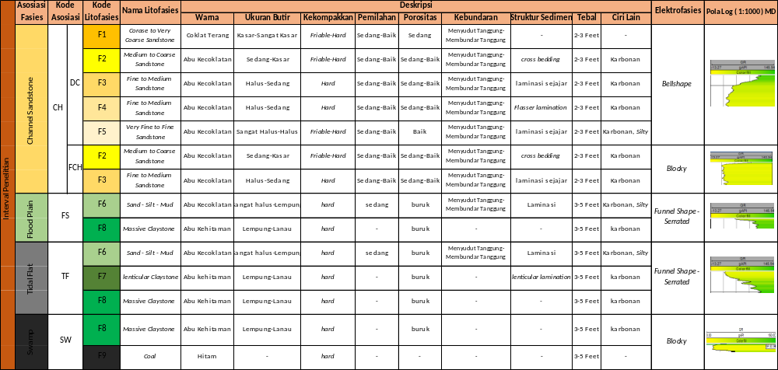
Tabel 2. Hasil analisis litofasies, elektrofasies, dan asosiasi fasies
Lima litofasies yang berasosiasi dengan batuan reservoir yaitu, Coarse to Very Coarse Sandstone (F1), Medium to Coarse Sandstone (F2), Fine to Medium Lamination Sandstone (F3), Fine to Medium Flasser Lamination Sandstone (F4), Very Fine to Fine Lamination Sandstone (F5) dan empat litofasies yang berasosiasi dengan batuan non reservoir yaitu Sand – Silt - Mud (F6), Lenticular Claystone (F7), Massive Claystone (F8), dan Coal (F9) (Gambar 3).
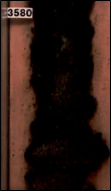
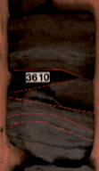
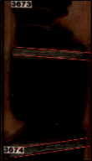
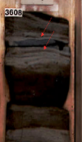
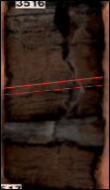

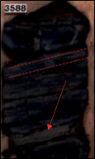
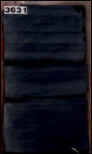
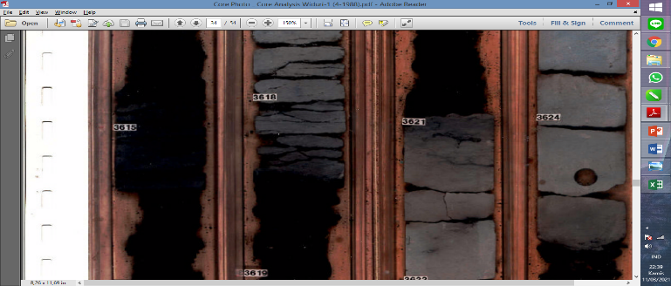
Gambar 3. Litofasies (F1) Coarse to very coarse sandstone, (F2) Medium to coarse cross bedding sandstone, (F3) Fine to medium lamination sandstone, (F4) Fine to medium flasser lamination sandstone, (F5) Very fine to fine lamination sandstone, (F6) Sand – silt – mud, (F7) Lenticular claystone, (F8) Massive claystone, (F9) Coal
F1
F2
F3
F4
F5
F6
F7
F8
F9
Identifikasi asosiasi fasies pada interval penelitian mengacu pada sistem Fluvial Meandering berupa Fluvial Channel dan Flood Plain oleh Walkers (1964) dan sistem Fluvio-Tide Delta berupa Distributary Channel oleh Fenies dan Faugeres (1998). Tidal Flat dan Swamp oleh Nichols (2009).

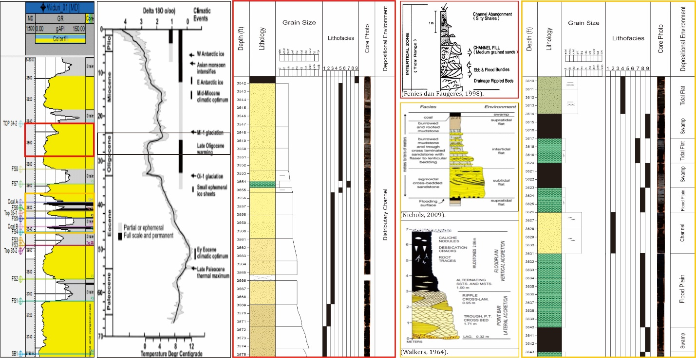
Asosiasi fasies Distributary Channel terdiri dari litofasies F1, F2, F3, F4, dan F5. Respon sinar gamma menunjukkan pola lonceng (bellshape) mencirikan endapan sedimen yang menghalus ke atas menandai semakin berkurangnya energi pengendapan ke arah atas. Hal tersebut berkorelasi dengan analisis batuan inti dimana terdapat terdapat sisipan Batulanau - Batulempung yang menandakan arus pengendapan semakin merendah yang mencirikan dari Final Channel Abandonment dan ditemukan data biostratigrafi berupa fosil polen yaitu Meyeripollis Naharkotensis. Terdapat banyak siklus fining upward yang tumpang tindih menandakan siklus aktivitas dari Distributary Channel yang sangat aktif. Struktur sedimen flaser lamination menunjukkan pengaruh arus pasang surut.
Gambar 4. Analisis asosiasi pengendapan dan biostratigrafi pada interval 35-A dan 34-B

Asosiasi fasies Tidal Flat terdiri dari litofasies F6, F7, dan F8. Respon sinar gamma menunjukkan pola funnel shape – serrated. Analisis batuan inti dijumpai struktur root traces dan burrowed pada endapan halus yang kemungkinan mengindikasikan mulainya pengembangan dari soil (Vegetated Tidal Flat). Terdapat sisipan Batubara, struktur flaser dan lenticular lamination menunjukkan pengaruh arus pasang surut. Data biostratigrafi berupa kehadiran fosil foraminifera besar yaitu Spiroclypeus sp. dan Miogyspina sp.

Asosiasi fasies Swamp terdiri dari litofasies F8 dan F9. Respon sinar gamma menunjukkan pola blocky – funnel shape. Batubara dan Batu lempung dengan kandungan organik yang tinggi. Ketebalan Batubara mencapai 1-2,5 kaki dan terdapat rootlet trace memungkinkan diendapkan pada Freshwater Swamp pada lingkungan yang sangat tenang.

Asosiasi fasies Channel Point Bar terdiri dari litofasies F2 dan F3. Respon sinar gamma menunjukkan pola lonceng blocky. Ketebalan Batupasir yang mencapai 10-20 kaki, butiran yang dominan halus – sedang dan struktur cross bedding / lamination menandakan lingkungan dengan energi yang tinggi. Perubahan secara gradual terhadap struktur cross bedding / lamination dan bertambahnya struktur carbonaceous lamination menandakan perubahan dari transisi menuju tempat yang berenergi rendah dengan pengaruh pengendapan Distributary Channel.

Asosiasi fasies Flood Plain terdiri dari litofasies F6 dan F8. Respon sinar gamma menunjukkan pola funnel shape – serrated. Terdapat struktur root traces dan data biostratigrafi berupa kehadiran fosil polen yaitu Echitriporites sp.

Analisis lingkungan pengendapan menggunakan berbagai data pendukung meliputi data batuan inti, geologi regional, analisis mikrofosil, dan pola kurva log sumur mengikuti skema Selley (1985).

Data biostratigrafi berupa kandungan foraminifera besar pada pada sumur Widuri–1 yaitu Spiroclypeus spp. dan Miogyspina spp. di kedalaman 3535 kaki, menandakan rentang umur dari Oligosen Akhir hingga Miosen Awal (Spiroclypeus sp.) dan Miosen Awal hingga Miosen Akhir (Miogypsina sp.) (Tan Sin Hok, 1937). Hal tersebut diperkuat dengan kemunculan polen Meyeripollis Naharkotensis pada sumur Widuri–1 di kedalaman 3553 kaki dan 3617 kaki. Menurut Morley (1991) dan Rahardjo (2014) zona ini berumur Oligosen Akhir (Gambar 4).
Echitriporites sp.
35-1
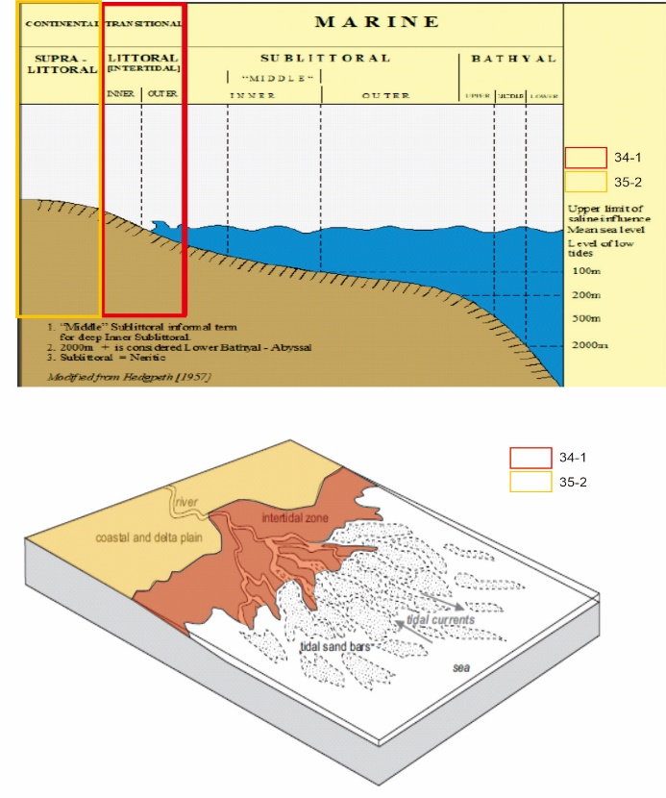
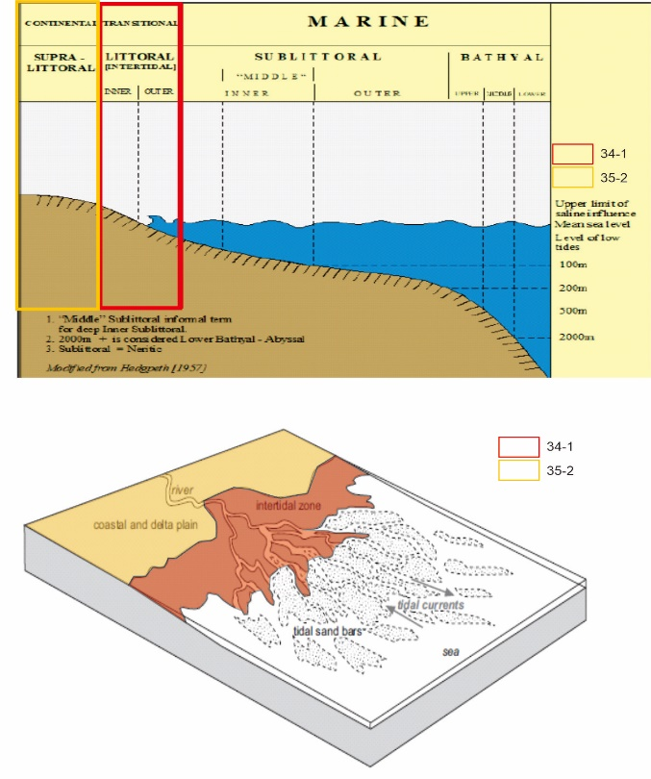
Data palinomorf pada masing – masing interval menandakan lingkungan pengendapan yang berbeda dimana pada sumur Widuri-1 dengan kedalaman 3635 kaki terdapat kemunculan Echitriporites sp. yang menunjukkan lingkungan Supralitoral kemudian pada kedalaman 3552 kaki terdapat kemunculan Meyeripollis Naharkotensis yang menunjukkan lingkungan Sublitoral. Dari data tersebut dapat menunjukkan bahwa paleoenvironment area penelitian berubah dari Supralitoral (terrestrial, 35-1) menjadi Sublitoral (transitional, 34-2).

Morley (1991) menyatakan Meyeripollis Naharkotensis hadir sampai puncak Oligosen dan berperan sebagai indikator musim hujan di daerah Kalimantan. Hal tersebut berkorelasi pada area penelitian yang terdapat fasies Batubara dengan marker Coal A dan Coal B yang tersebar secara merata di Lapangan Widuri yang mengindikasikan musim hujan yang optimal (wet climate). Kemudian marker Meyeripollis Naharkotensis tidak muncul di atas kedalaman 3553 kaki yang menandakan perubahan iklim menjadi lebih hangat (warmer climate) yang menyebabkan pencairan es di kutub sehingga muka air laut naik yang dibuktikan dengan marker MFS-1 dan endapan transgresi pada interval 34-B ke atas. Penggambaran paleoenvironment dilakukan dengan menggunakan model konseptual Fluvio-Tide Delta (Nichols,2009) dan model paleobatimetri (Hedgpeth, 1957) (Gambar 5).
Gambar 5. Penggambaran paleoenvironment interval penelitian

Analisis Stratigrafi Sikuen dan Seismik

Data batuan inti, data biostratigrafi, dan data log tali kawat digunakan untuk analisis litofasies, asosiasi fasies, dan lingkungan pengendapan. Analisis stratigrafi sikuen dan penentuan geometri reservoir membutuhkan korelasi log antar sumur yang diintegrasikan dengan hasil asosiasi fasies dan data seismik.

Analisis stratigrafi sikuen dilakukan pada kumpulan set parasikuen secara genetis membentuk pola penumpukan tertentu yang dibatasi oleh SB, MFS, dan permukaan yang berkorelasi (Van Wagoner dkk., 1990). Korelasi log antar sumur disesuaikan dengan kenampakan log sinar gamma. Terdapat 3 jalur korelasi terhadap 9 sumur di interval penelitian. Jalur korelasi pertama merupakan korelasi keseluruhan sumur yang didatarkan pada top dari Formasi Talangakar. Jalur korelasi kedua merupakan korelasi arah Baratdaya – Timurlaut pada bagian basement high tepatnya di sebelah Barat. Jalur korelasi ketiga merupakan korelasi arah Baratdaya – Timurlaut pada bagian Timur. Korelasi bagian Barat dan Timur didatarkan pada top dari interval 34-B.

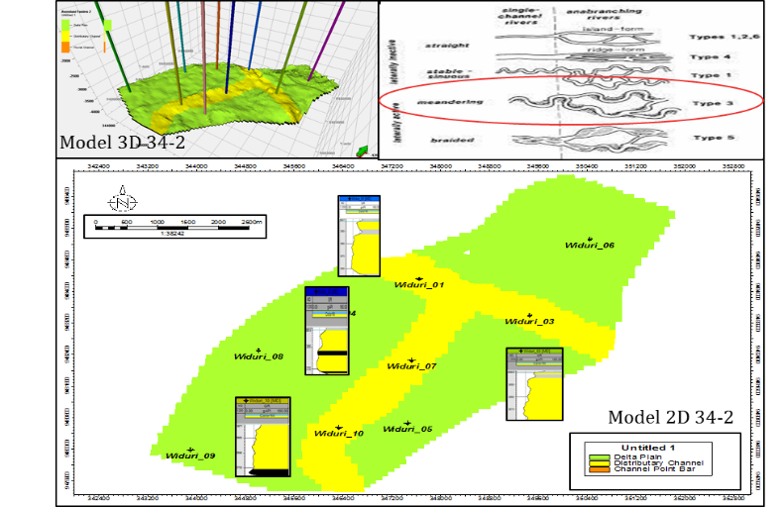
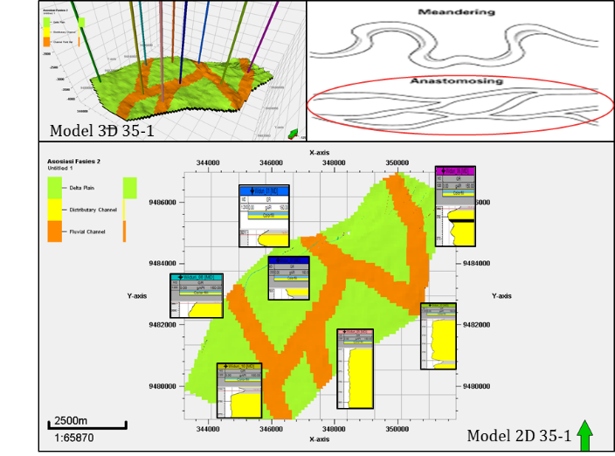
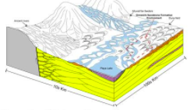
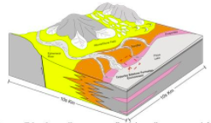
Hasil analisis korelasi stratigrafi sikuen menampilkan parasikuen yang lebih menerus pada bagian Timur. Interval penelitian dapat dibagi menjadi 4 fasies, yaitu Channel Sandstone (Fluvial Channel dan Distributary Channel), Fluvial Mudstone (Floodplain), Tide Mudstone (Tidal Flat), dan Swamp. Perubahan fasies dapat terjadi secara vertikal maupun lateral dibuktikan dengan adanya penebalan pada endapan Channel di bagian Timur (lateral) dan terdapat perubahan lingkungan pengendapan dari lingkungan terrestrial berubah menjadi lingkungan rawa dibuktikan dengan marker Coal A dan Coal B kemudian berubah menjadi lingkungan transisi yang ditandai oleh kehadiran struktur pasang surut air laut (tide) berupa lenticular dan flasser lamination (vertikal). Dalam penelitian ini zona reservoir merupakan endapan pada fase Transgressive System Track (TST) yang merupakan endapan Channel (Fluvial Channel dan Distributary Channel). Berdasarkan penelitian Sukanto (1980), arah pengendapan regional reatif dari arah Baratlaut menuju area deposenter Cekungan Asri di bagian Tenggara.
Gambar 6. Hasil rekonstruksi paleogeografi dan penyebaran fasies interval 35-A berupa Anastomosing Channel, Multistory Fuvial System (kiri) dan interval 34-B berupa Anabranching Meandering Channel, Fluvio-Tide Delta (kanan)

Analisis interpretasi seismik dilakukan berupa penarikan horizon dan struktur sesar pada interval penelitian. Pada analisis struktur sesar, didapatkan sesar bertipe echelon fault yang merupakan hasil dari aktivitas rifting pada periode syn-rift (Oligosen Awal – Oligosen Akhir). Pada analisis horizon, dilakukan interpretasi horizon pada dua horizon, yaitu horizon 34-B dan 35-A sebagai puncak dan dasar dari interval Batupasir. Kemudian pembuatan peta struktur kedalaman didapatkan melalui hasil konversi dari peta struktur waktu. Konversi dilakukan menggunakan data checkshot dimana data tersebut akan membuat kurva time–depth relationships (TDR). Dari kurva tersebut, konversi peta struktur waktu ke peta struktur kedalaman didapatkan dan dipotong sesuai interval. Peta struktur kedalaman menggunakan horizon 35-2 sebagai bottom dari interval 35-A dan horizon 34-2 sebagai top dari interval 34-B yang nantinya akan digunakan sebagai bottom dan top pada proses pemodelan fasies.

Persebaran Fasies & Rekonstruksi Paleogeografi

Pemodelan distribusi fasies dan rekonstruksi paleogeografi dari hasil analisis asosiasi fasies yang telah dideskripsi dan diinterpretasi sebelumnya melalui data batuan inti, log tali kawat, biostratigrafi, dan diagenesis akan dimodelkan dalam bentuk tiga dimensi. Untuk penyederhanaan model, asosiasi fasies dikelompokkan menjadi 2 bagian, yaitu asosiasi fasies yang berasosiasi dengan reservoir berupa Fluvial Channel dan Distributary Channel. Sedangkan asosiasi fasies yang tidak berasosiasi dengan reservoir berupa Upper Delta Plain (non-tidal) berupa Floodplain dan Lower Delta Plain (tidal range) berupa Tidal Flat dan Swamp yang kemudian digabung menjadi satu asosiasi fasies yaitu Delta Plain.

Hasil dari pemodelan persebaran fasies menggambarkan rekonstruksi paleogeografi interval penelitian. Analisis geometri Fluvial Channel interval 35-A menunjukkan anastomosing pattern dengan lingkungan pengendapan Multistory and Multilateral Fluvial System yang memungkinkan merepresentasikan dari sungai anastomosing. Hasil dari analisis geometri Distributary Channel interval 34-B menunjukkan anabranching meandering pattern dengan lingkungan pengendapan transitional (Fluvio – Tide Delta) yang memungkinkan representasi dari sungai meandering pada bagian distal/ transitional dengan Marine (Gambar 6).

KESIMPULAN

Data biostratigrafi menunjukkan interval 35-A dan 34-B diendapkan pada umur Oligosen Akhir berdasarkan data fosil polen sampai Awal Miosen yang dibuktikan dengan kemunculan akhir dari fosil polen dan kemunculan awal dari foraminifera. Data batuan inti dan biostratigrafi menunjukkan perubahan paleoenvironment secara gradual dari terrestrial menjadi transisi dan paleoklimat dari iklim basah menjadi iklim kering yang terjadi pada rentang umur Oligosen Akhir – Awal Miosen.

Rekonstruksi paleogeografi yang didasarkan oleh pemodelan persebaran fasies pada interval 35-A dan 34-B secara umum mengikuti dua tahapan tektonik rift yaitu: 1) fase Late Syn-Rift dicirikan oleh lingkungan sungai berkelok dan dataran Alluvial pada interval 35-A (Oligosen Akhir); 2) fase Early Post-Rift, dicirikan oleh lingkungan sungai berkelok dan Deltaic pada interval 34-B (Miosen Awal).

UCAPAN TERIMA KASIH

Penulis berterimakasih kepada Pertamina Hulu Energi OSES atas penggunaan fasilitas dan penyediaan data dalam penelitian ini, serta para dosen pengampu mata kuliah terkait di Program Studi Pascasarjana Fakultas Teknik Geologi Universitas Padjadjaran atas paparan, masukan dan diskusi yang disampaikan.

REFERENSI

Abreu, V. S. and Anderson, J. B., 1998. Glacial Eustasy During the Cenozoic: Sequence Stratigraphic Implications. The AAPG Bulletin, 82 (7), pp. 1385- 1400.
Hall, R., 2013. The palaeogeography of Sundaland and Wallacea since the Late Jurassic. J. Limnol 72 (S2), pp. 1-17. Lelono, E. B., 2006. Eocene-Oligocene Climate Based on Palynological Records. Lemigas Scientific Contributions to Petroleum Science and Technology, Volume 29, Number 2, pp.
Lelono, E. B. and Morley R. J., 2011. Oligocene Palynological Zonation Scheme from East Java Sea. Scien. Contribution Oil and Gas, Vol. 34, No. 2, Jakarta, pp 95-104.
Lelono, E.B., 2017, Pollen Records from The Oligocene of Western Indonesia as the Evidences of Climate Changes, Scien. Contrib. Oil and Gas, 40 (3) pp, 107- 115.
Miall, A.D. (1978) : Facies type and vertical profile models in braided river deposits, Canadian Society of Petroleum Geologists, 5, 597-604.
Morley, R.J., 1978. Palynology of Tertiary and Quaternary sediments in Southeast Asia. Proceedings of the 6th Annual Convention, Indonesian Petroleum Association, May 1977, pp 255-76. Morley, R.J., 2000, Origin and Evolution of Tropical Rain Forests, Wiley & Sons, London, 362 pp.
Morley, R.J., 2000, Origin and Evolution of Tropical Rain Forests, Wiley & Sons, London, 362 pp.
Nichols, G. (2009): Sedimentology and Stratigraphy: 2nd Edition, Wiley Blackwell, United Kingdom, 419 pp.
Pyrcz, J.M. dan Deutsch, C.V. (2014): Geostatistical Reservoir Modeling. New York:Oxford University Press, 118-126.
Rahardjo, A. T., Polhaupessy, A. A., Wiyono, S., Nugrahaningsih, L. and Lelono, E. B., 1994. Zonasi Polen Tersier Pulau Jawa. Proc. IAGI, 23rd Annual Convention. Richards, P.W., 1996. The Tropical Rain Forest. Cambridge University Press, 2nd edition, 575 pp.
Ralanarko, D. Nugroho, P., Rulandoko, W., 2020. Seismic Expression of Paleogene Talangakar Formation, Asri & Sunda Basin, Java Sea – Indonesia. Indonesian Journal of Sedimentary Geology, Jakarta.
Sukanto, J., F, Nunuk., Aldrich, J.B., Rinehart, G.P., Mirchell, J. (1998): Petroleum System of the Asri Basin, Java Sea, Indonesia, Proceeding IPA 26th Annual Convention, Jakarta, 291-312.
Singer, R. L., 1993. Palynological Organic Matter from The Late Eocene of The Isle of Wight, England and The Holocene of The Mobile Delta, Alabama, USA. Unpublished PhD Thesis, University of London, 323 pp.
Wight, A., Friestad, H., Anderson, I., Wicaksono, P. Remington, C.H., 1997. Exploration History of the Offshore SE Sumatra PSC, Java Sea, Indonesia, in Petroleum Geology of Southeast Asia. Fraser, Matthews, and Murphy (eds.), Geol. Soc. Sp. Pub. No. 126, 121-142.
Young, R., Harmony, W.E., Gunawan J., Budiyanto T., 1991. Widuri Field, Offshore Southeast Sumatra: Sandbody Geometries and the Reservoir Model. Proceedings of the Indonesian Petroleum Association, 20/1, 385-417.

